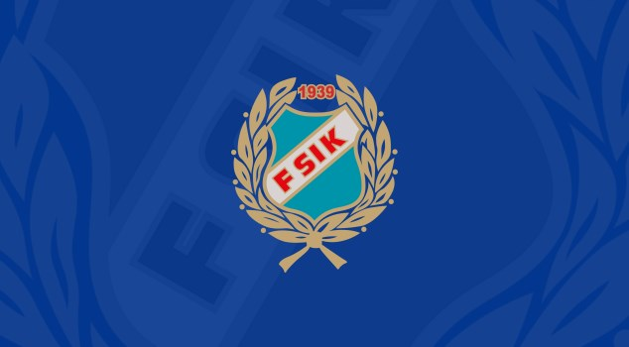
Riktlinjer och rekommendationer för organisationen runt lagen eller åldersklasser i Fagersta Södras ungdomsfotboll

Inledning
En bra organisation är en förutsättning för att kunna få verksamheten att fungera på ett tillfredsställande sätt. Förutsättningen för att skapa en väl fungerande lagorganisation är att ideella krafter, föräldrar och andra, i mångt och mycket bidrar till att aktivt driva verksamheten.

Att vara en del i ett ungdomslag i Fagersta södra innebär att man i mån av tid hjälper till i samband med olika aktiviteter som laget/klubben anordnar. I de aktiviteterna ingår allt från att vara tränare till att hjälpa till med lagledarroll, ekonomiansvarig, material och annat som behövs i ett lag. Det ska inte innebära att man förbinder sig att alltid hjälpa till, utan det bygger på frivillighet och att man ställer upp i mån av tid. Ingen ska behöva känna att deras insats är för liten. Se det istället som att alla insatser små som stora, är ett välkommet tillskott till vår gemensamma verksamhet för klubben och laget.

Syfte
Utan människors ideella arbete i form av föräldrar eller andrafotboll/idrottsintresserade, skulle Fagersta södras ungdomsfotboll inte kunna bedriva en så pass omfattande verksamhet som man gör idag. Föreningen vill ta tillvara på de här resurserna på bästa sätt och därför verkar vi också för att det ska finnas en bra organisation från klubben för att stötta ledare i varje åldersgrupp. 2019 bildades bl.a. en ledarkommite i föreningen som ska verka för att få flera ledare till klubben och att förtydliga organisationen runt lagen.

Organisationen runt laget eller åldersklasserna
Föreningen rekommenderar att åtminstone nedanstående funktioner finns representerade i respektive lag eller åldersklass:

- Tränare
- Lagledare
- Ekonomiansvarig
- Webbansvarig (laget.se)
- Ansvarig för pappersinsamling
- Materialansvarig
- Kioskansvarig

Roller runt laget
Att vara tränare
Tränarens roll är att utveckla spelarna i taktiskt fotbollskunnande samt även personlig utveckling. Toppning får absolut inte förekomma. Klubben erbjuder och inspirerar till tränar och fotbollsutbildningar.

Att vara lagledare
Lagledarens roll är att sköta det viktiga administrativa arbetet kring laget. Uppgifterna för lagledaren växer i takt med att barnen blir äldre, och bakom varje framgångsrikt lag står en aktiv lagledare. Exempel på uppgifter är fogisregistrering av spelartrupp, närvarorapportera i laget.se(träningar och matcher), planering och bokning av matcher under säsong, planera och strukturera inför resa till bortamatcher, ev. cup planering m.m. Lagledaren ska också vara uppdaterad hur det praktiska med nycklar och förråd fungerar på Onsjövallen/ Fagerliden. ” Lagledaren är en viktig länk mellan laget och ungdomssektionen.

Att vara materialansvarig
Matrialansvarigas roll är att se över matchställ inför och under säsong. Tvättmöjligheter finns på Onsjövallen om det passar. Sjukvårdsväska ska varje lag få av klubben och det är materialansavariges ansvar att se till att den är komplett. Inför varje säsong då träningsoverall ska beställas är det han/hon som ser till att det organiseras. Förråden på onsjö och fagerliden som tilldelas ska hållas uppdaterade med material - boll, väst, konor, etc . Det är viktigt att allt material hålls i ordning och att det inte tappas bort saker under säsongen.

Att vara webbansvarig
Webbansvariges roll är att se till att lagets nyheter läggs ut på laget.se. Ansvarig ska även ha god insyn i hemsidan och veta var man kan hitta information på den som är till nytta för laget. Föreningen utbildar och uppdaterar webbansvarige.

Ansvarig för pappersinsamling
Pappersinsamlingen en gång i månaden ska organiseras lagvis till det område man tilldelas.

Att vara ekonomiansvarig
Rollen som ekonomiansvarig i ett lag innebär att man samlar in medlems och spelaravgifter under säsongen. Ekonomiansvarig ansvarar även för lagkassan där varje lag har ett lagkonto som är anslutet till swish. Att administrera dreamstarhäften inom laget ingår i rollen som ekonomiansvarig.

Att vara kioskansvarig
Rollen som kioskansvarig innebär att man administrerar och fördelar kioskuppdrag inom laget då det är ert lags tur att ta hand om kioskförsäljning.

VIKTIG INFO !!!! För att man som ledare inom Fagersta södras ungdomsfotboll ska känna sig trygg i sin ledarroll finns kontaktuppgifter till ansvariga för olika områden inom klubben, på Fagersta södras hemsida ” FSIK laget.se” under ” fliken” ny ledare. Det är viktigt tycker vi inom föreningen att man både som ny eller gammal ledare vet vilken man ska vända sig till vid frågor som berör sin ledarroll i laget.

